Ejercicio 1
I = interruptor
Q = Salida
1= NOT NOT
&= AND

Ejercicio 2
Lámpara
Plusador
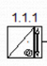
Interruptor
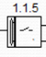
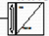
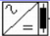
filtro
fuente de alimentacion

Ejercicio 3
Punto amarillo luces
punto baño sensor fuga agua
punto cocina
pasillo fuego
cocina fugas agua
termostato
triangulo bombillas regulables
ventanas detector ventana
sensor proximidad pasillo

